第八届中国国际“互联网+”大学生创新创业大赛

产业命题赛道-项目方与命题企业对接操作手册

注册并认证账号
请注意：此处的登录账号非大创网账号，需重新注册登录。

（一）注册账号
1.点击“我是项目方”
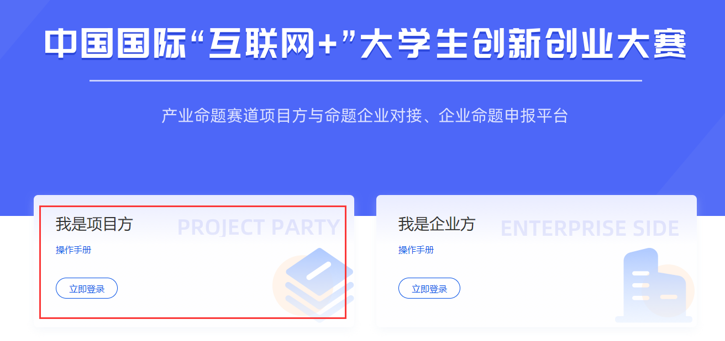
2.进入学校列表页寻找所属学校。
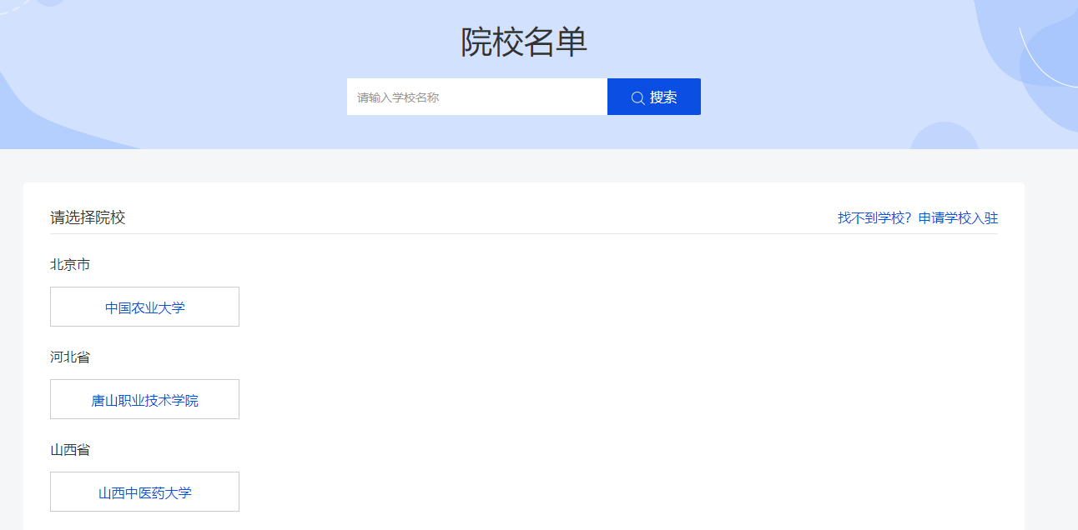
3.若在列表没有找到所属院校或所属院校的灰色字体名称，则通知院校双创管理老师进行院校站点开通。
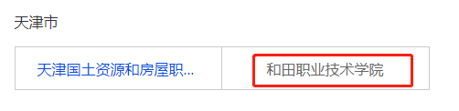

4.院校站点开通后，可选择对应的院校站点，进入所属院校登录页，点击“免费注册”，注册学生账号。
5.根据页面提示完成剩余注册。其中，密码长度不小于8位，由数字、大小写字母、特殊符号构成。

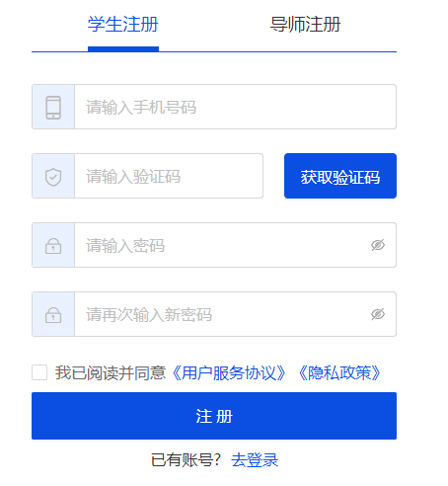
6.若提示“手机号已存在”，则可跳过注册步骤，直接登录进行身份认证。

（二）身份认证
1.登录系统后，若身份未认证，则可点击页面“去认证”按钮，按照页面提示完成内容填写后，点击“提交”。
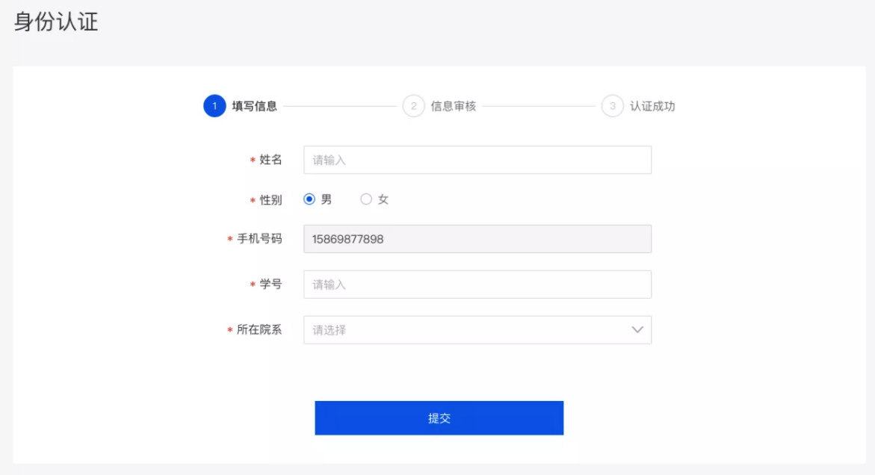
2.提交认证信息后请等待院校管理员审核
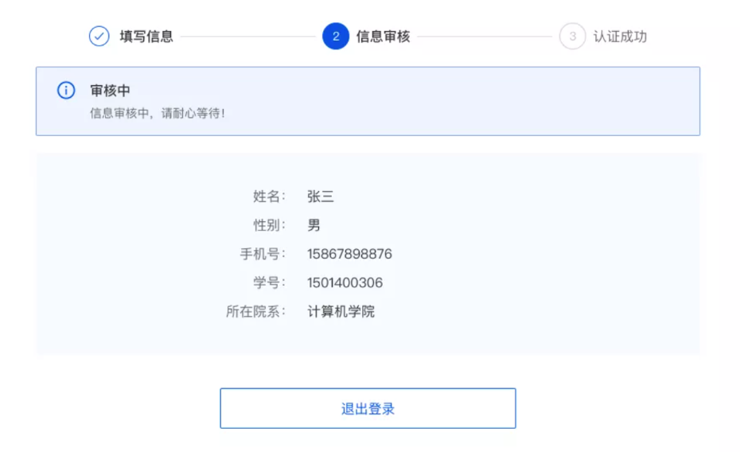
（1）审核通过
审核通过后，可直接登录平台进行后续操作。
（2）审核不通过
若审核未通过，可直接登录平台，选择“重新提交”，根据审核意见将内容修改后再次进行认证。
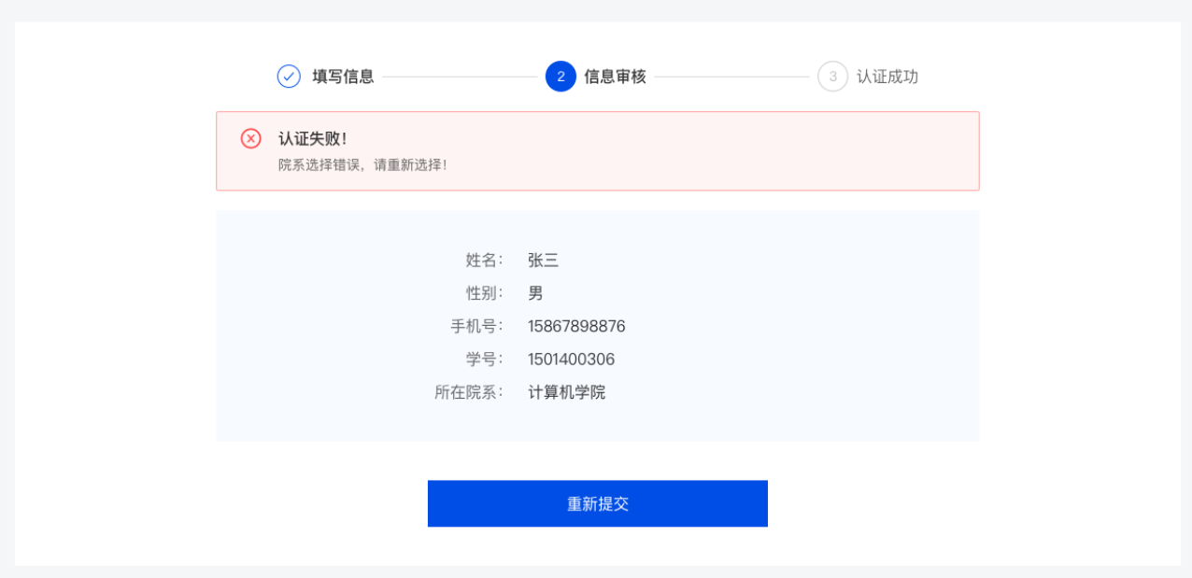

二、个人中心管理

（一）基本信息编辑
1.首次登录平台将直接跳转到基本信息模块的其他信息页面，可进行内容编辑。点击“保存”后将返回基本信息模块首页。
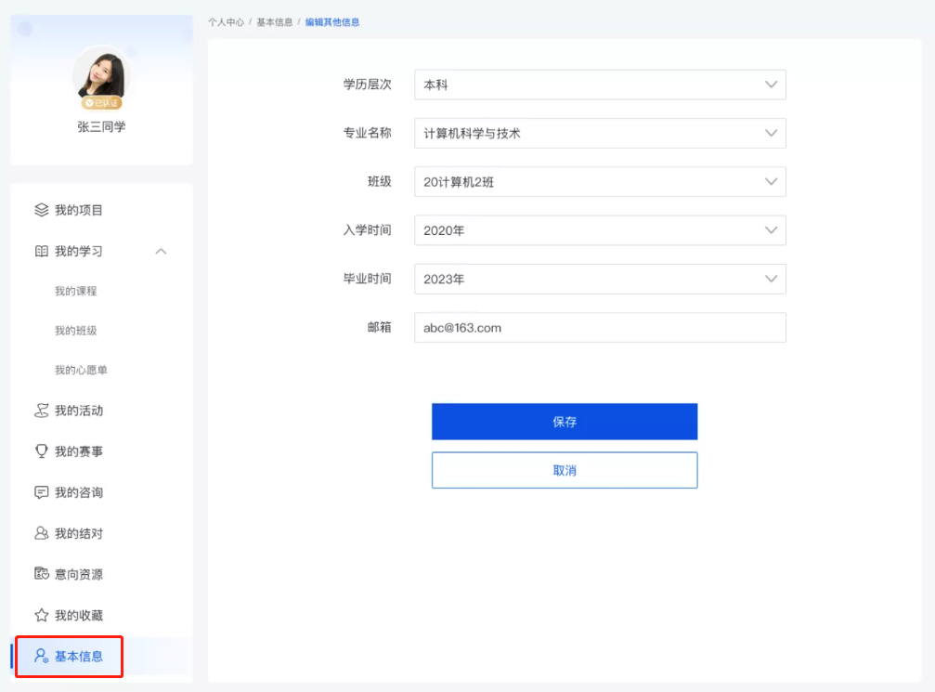
2.在基本信息模块首页可进行的操作如下
（1）头像修改
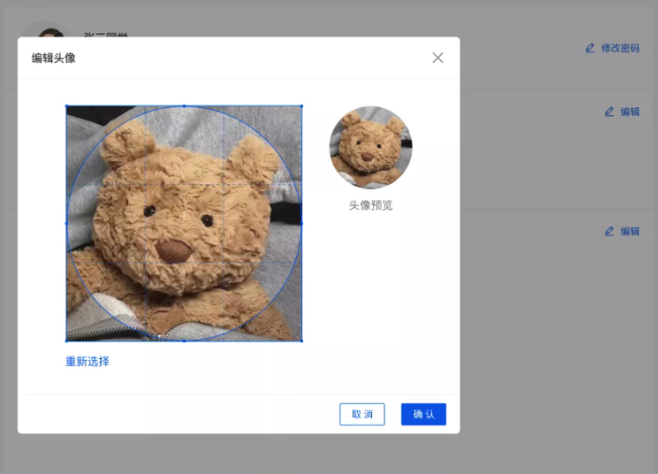
（2）认证信息修改
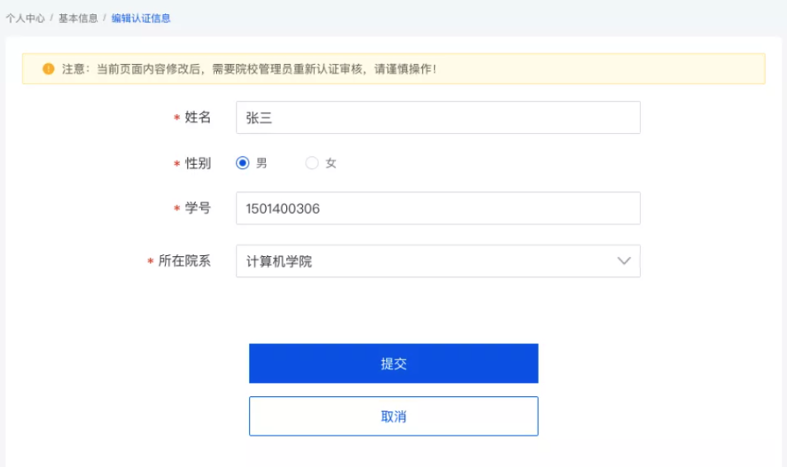

（二）项目创建
1.在左侧导航栏选择我的项目，点击“创建项目”
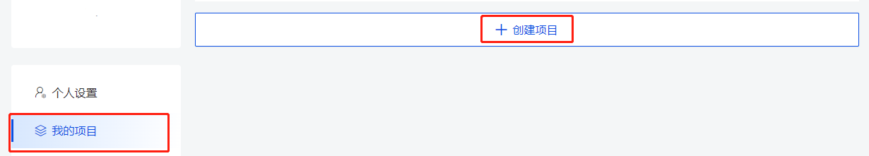
2.根据页面提示填写完整项目信息（预报名产业命题赛道并需向企业对接咨询的项目，请先简单填写命题对策的初步构思）后点击“完成”。
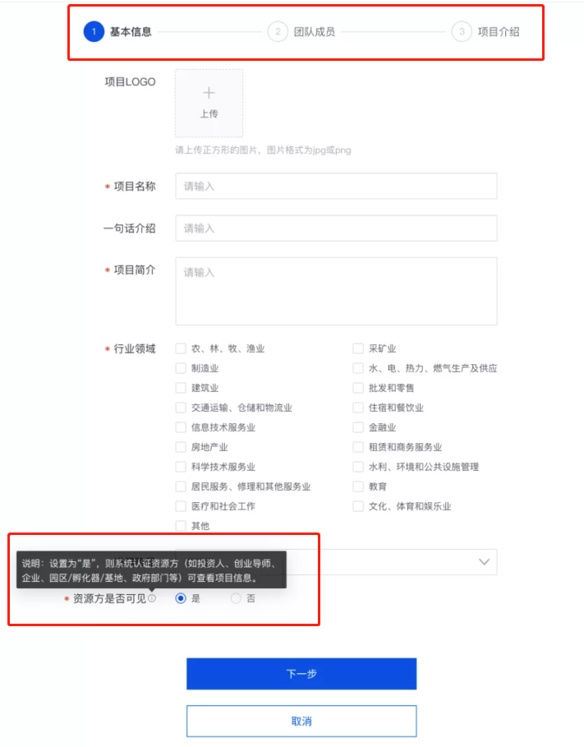
“资源方是否可见”选项请选择“是”，否则无法进行企业咨询以及后续资源对接。

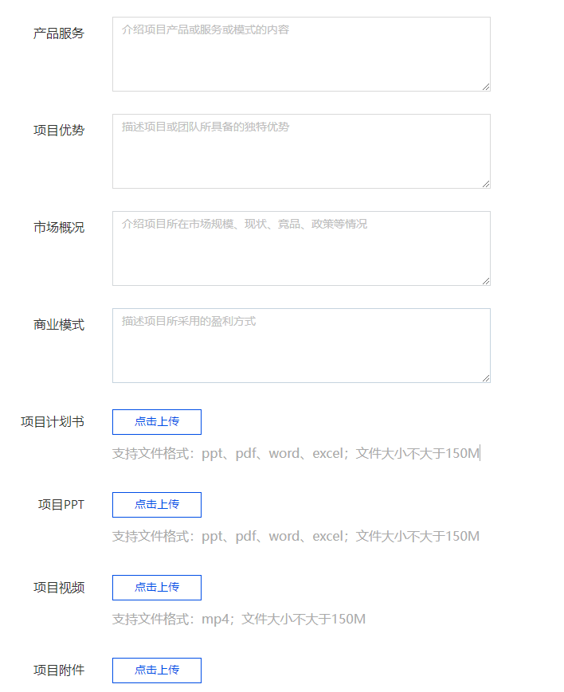
报名产业命题赛道需向企业咨询的项目，以上信息可暂时不填写（包括项目logo、一句话介绍、产品服务、项目优势、市场概况、商业模式、项目计划书、项目P P T、项目视频、项目附件），后续进一步完善即可。

与命题企业咨询
1.返回首页，在顶部导航栏选择“产业命题（原“企业”）”，可在行业和地区、命题年份进行筛选后，点击企业名称进入详情页。同时，也可在搜索框中输入企业名称进行搜索。
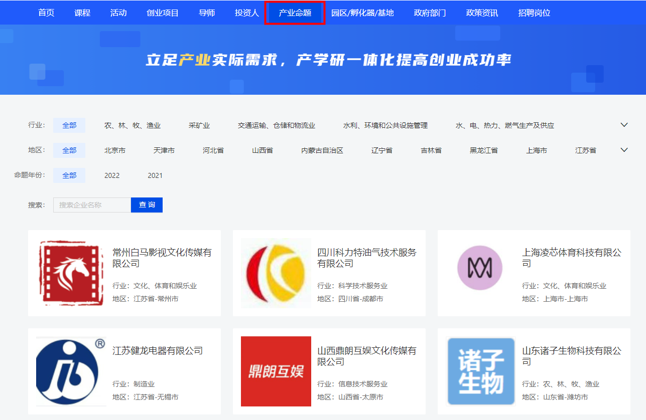
2.进入企业详情页，查看企业基本信息和产业命题信息后，可对企业的产业命题“发起对接”。
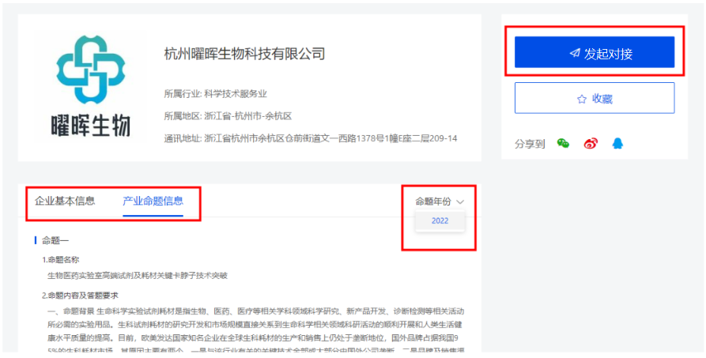

3.在“发起对接”页面中，选择已创建的项目/对策；是否针对产业命题进行合作的选项中，选择“是”，其中，命题年份：选择2022，并选择需要咨询或者投递的产业命题，最后点击“确定”即可。
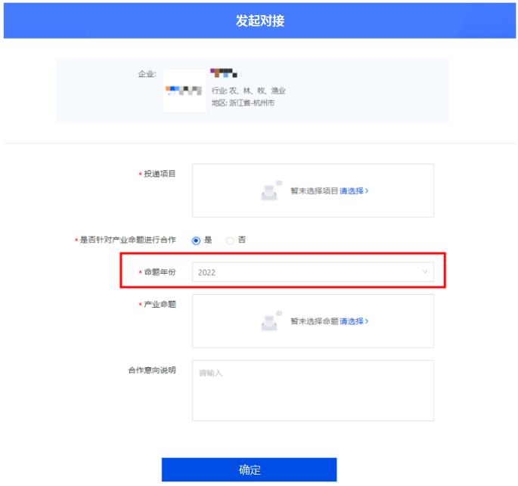
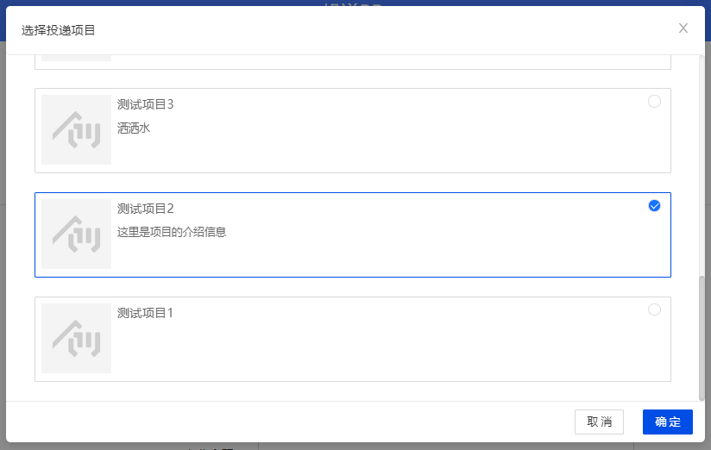
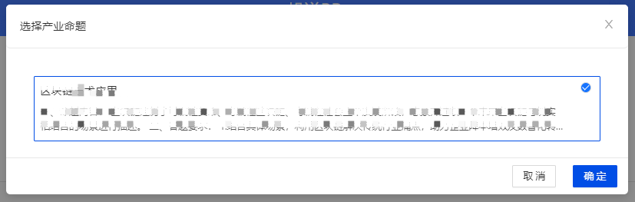
4.“发起对接”完成后，可将鼠标置于页面右上方的账号图标，点击进入个人中心。在左侧导航栏选择“对接资源”查看对接企业，可点击“咨询”按钮，与企业沟通咨询产业命题的其他具体要求等。
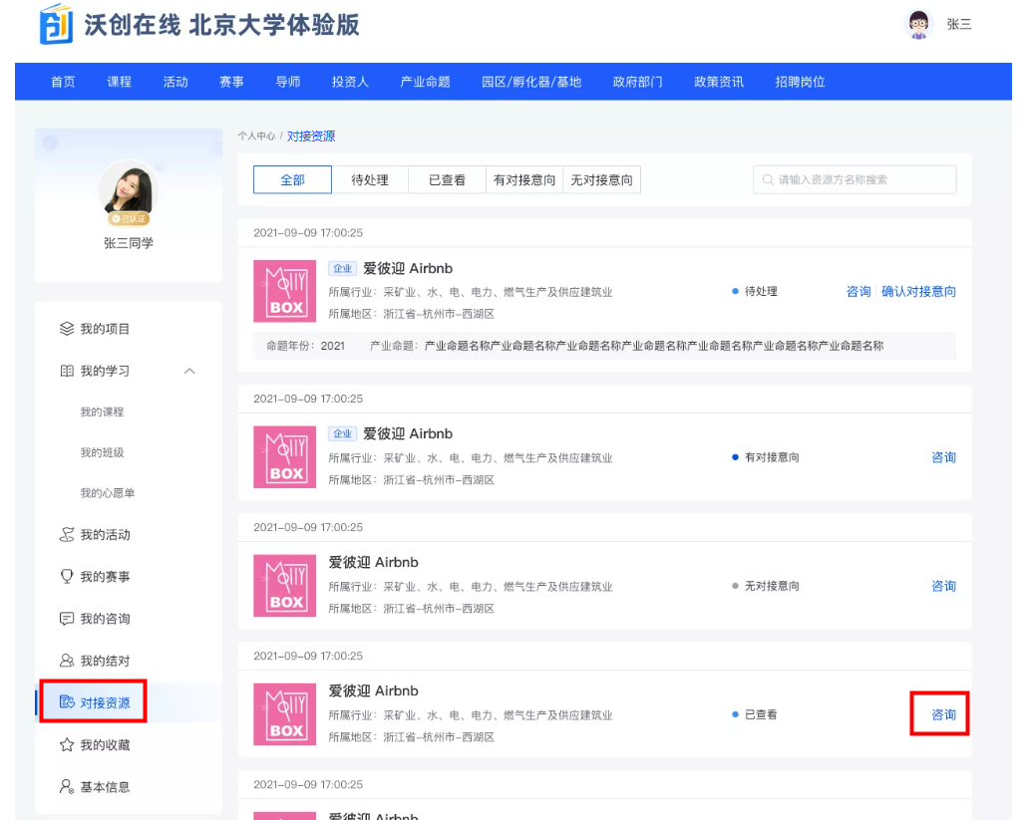
5.也可在个人中心处，左侧导航栏中选择“我的咨询”查看所有已经咨询过的企业方列表，并可点击继续进行咨询。

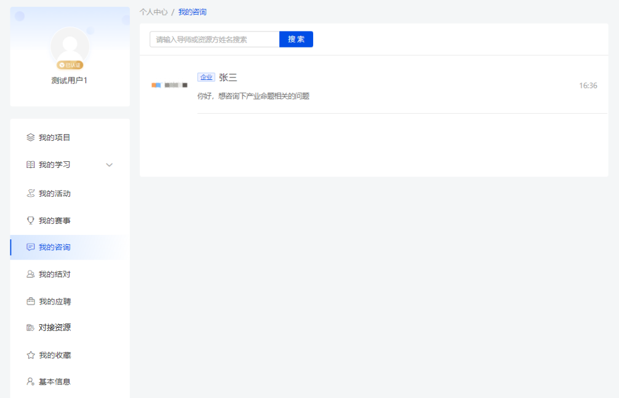

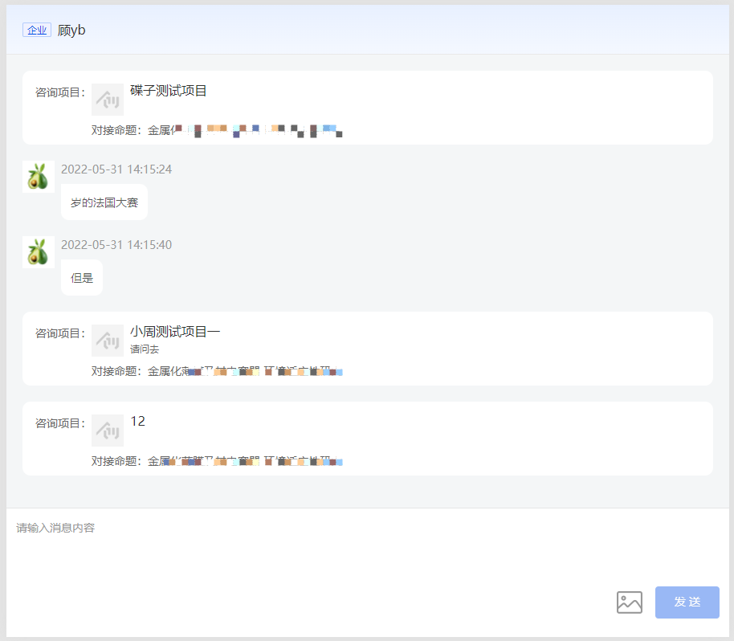

与命题企业对接
- 当企业方给项目方发送对接意向时，项目方可在个人中心的“对接资源”中进行查看。在与企业方咨询的同时，若有对接意向可点击“确认对接意向”按钮，对企业发出的对接意向进行确认。
